LV: Verbrennung von Eisenwolle in Luft- und Sauerstoffatmosphäre
Als Vorwissen sollten die SuS die Zusammensetzung der Luft mit ihren prozentualen Anteilen kennen. In dem Versuch soll auch thematisiert werden, dass Sauerstoff nicht brennt, sondern nur brandfördernd wirkt.

Gefahrenstoffe
Dem. Wasser |  |  | - |  |  | -
Eisenwolle |  |  | H: 228 |  |  | P: 370+378
Eisenoxid |  |  | - |  |  | -
Sauerstoff-Druckgasflasche |  |  | H: 270, 280 |  |  | P: 244, 220,370+ 376, 403
 | 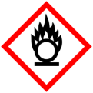 | 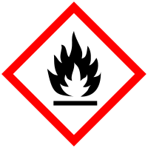 |  | 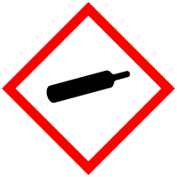

Materialien: großer Standzylinder, Uhrglas, Tiegelzange, Gasbrenner
Chemikalien: Eisenwolle, Sauerstoff, dem. Wasser
Durchführung: Der Boden des Standzylinders wird mit einigen Millilitern demineralisiertem Wasser bedeckt. Anschließend wird er mit Sauerstoff gefüllt und mit dem Uhrglas vorsichtig verschlossen. Als nächstes wird die Eisenwolle in der Brennerflamme stark erhitzt und zunächst in der Luftatmosphäre verbrannt. Danach wird ein weiteres Stück Eisenwolle stark erhitzt und in die Sauerstoffatmosphäre des Standzylinders gehalten.
Beobachtung: Die Eisenwolle glüht in der Luftatmosphäre orange-rot auf. In der Sauerstoffatmosphäre leuchtet die sehr hell gelb auf und verbrennt deutlich schneller.
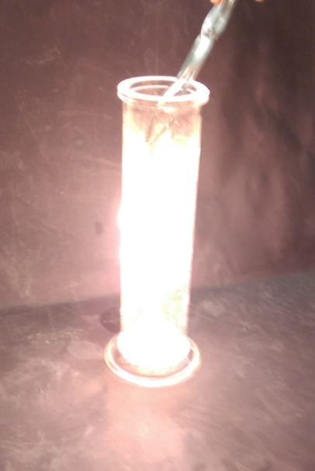
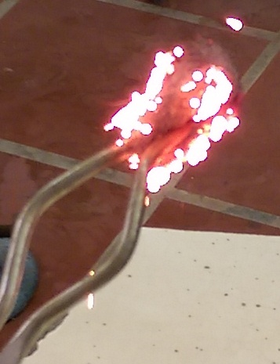
Abbildung 2: Die Verbrennung von Eisenwolle in der Luftatmosphäre (links) und in der Sauerstoffatmosphäre (rechts).

Deutung: Durch das Erhitzen reagiert die Eisenwolle mit Sauerstoff und wird oxidiert. In der Luft beträgt der Sauerstoffanteil ca. 20 %, während in der Sauerstoffatmosphäre deutlich mehr Sauerstoff enthalten ist. Daher läuft die Reaktion in reinem Sauerstoff heftiger ab.

Entsorgung: Das Eisenoxid wird im anorganischen Feststoffabfall entsorgt.
Literatur: H. Schmidkunz, W. Rentzsch, Chemische Freihandversuche Band 2, Aulis Verlag Deubner, 2011, S. 206

Die Reaktion kann auch mit anderen Metallen durchgeführt werden.

